**LAPORAN PRAKTIK**

**PEMROGRAMAN WEB CLIENT**

**PERTEMUAN KE – 8**



**Disusun Oleh :**

**NAMA : TARISA DWI SEPTIA**

**NIM : 205410126**

**JURUSAN : TEKNIK INFORMATIKA**

**JENJANG : S1**

**Laboratorium Terpadu**

**Sekolah Tinggi Management Informatika Komputer**

**AKAKOM**

**YOGYAKARTA**

**2021**

**Menampilkan image, sound, dan video**

1. 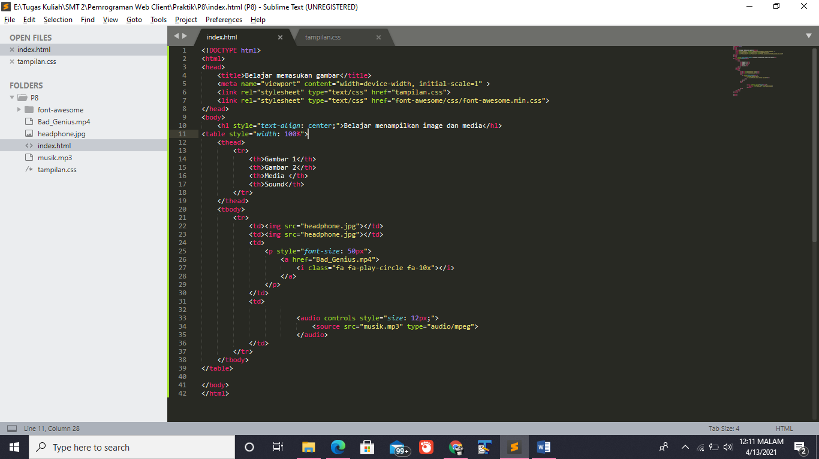Index.html
2. 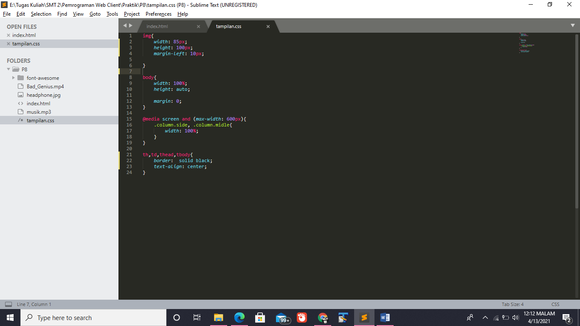Tampilan.css
3. 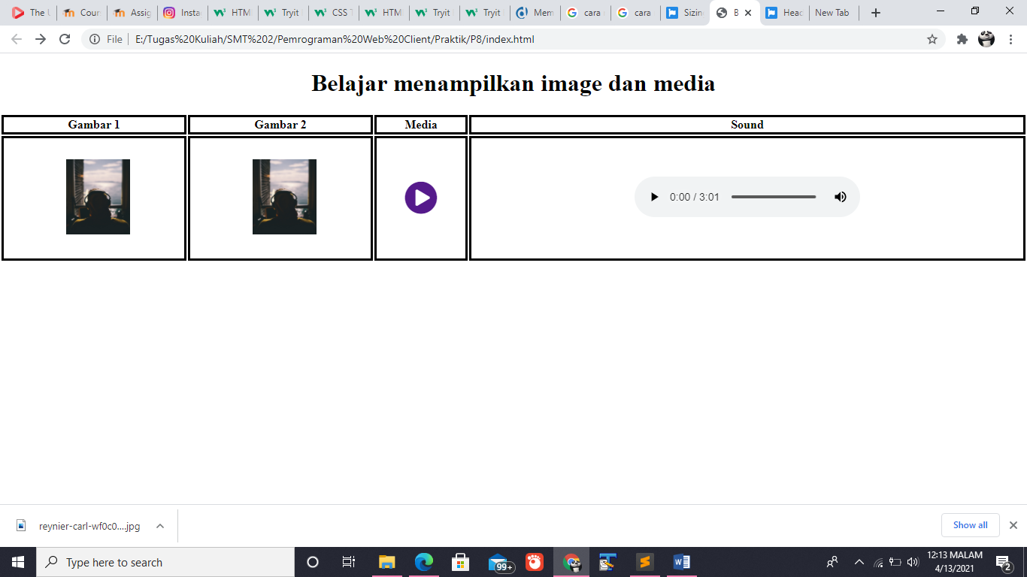Hasil
4. Video

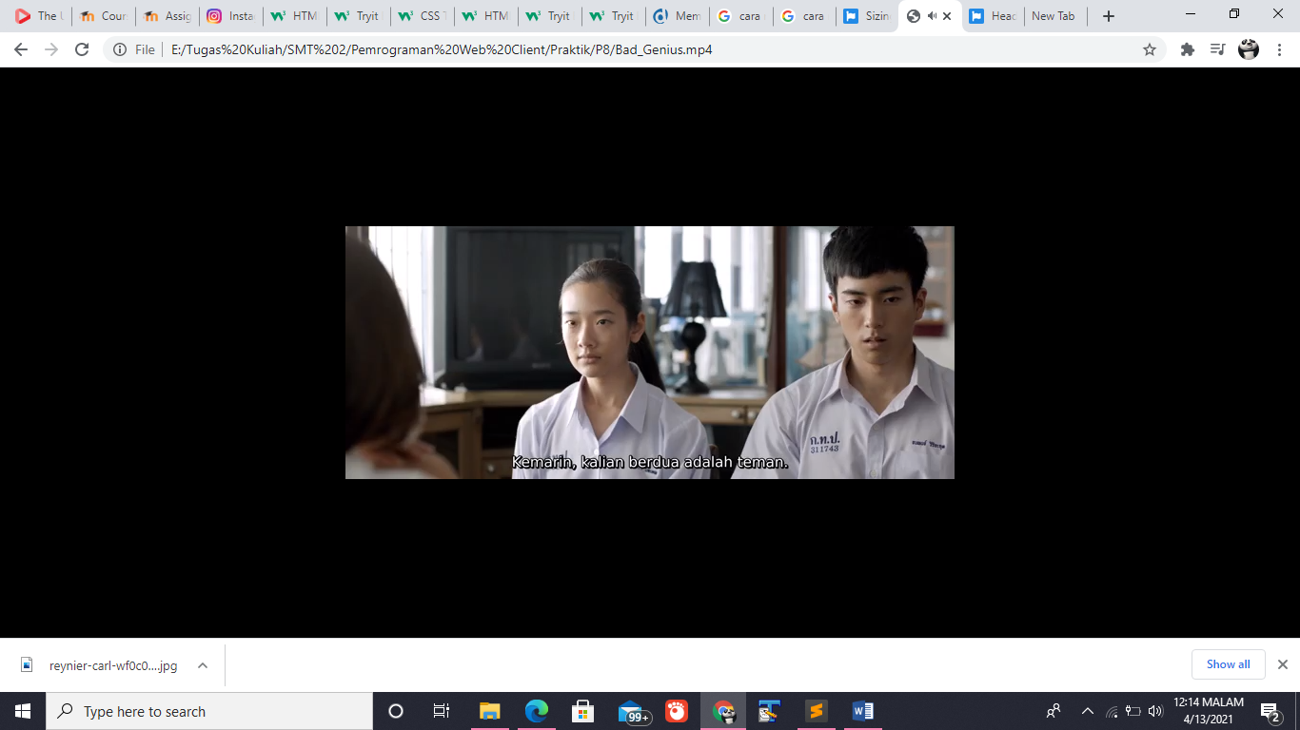Jika di klik button akan muncul tampilan video seperti gambar di bawah